检测报告公开信息表
报告编号 | BPT2024254(ZJCY)
受检单位名称 | 泰州鼎及动力科技有限公司
单位地址 | 泰兴市城区工业园区向荣路18号
联系人 | 侯明荣
技术服务项目组人员 | 沈燕明、徐俊、成军军、徐晓圆、沈琪、孙娜
现场调查日期及人员 | 2024.08.15 | 沈燕明、徐俊
现场采样检测日期、人员 | 2024.09.26 | 沈燕明、徐俊
受检单位陪同人 | 侯明荣
现场调查照片 | 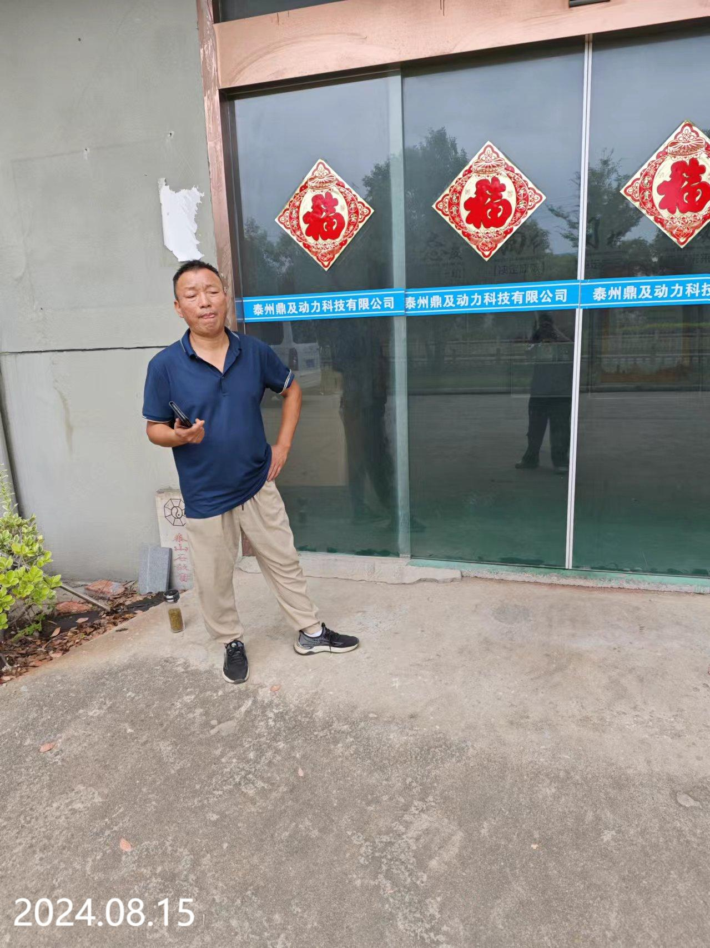
现场采样检测照片 | 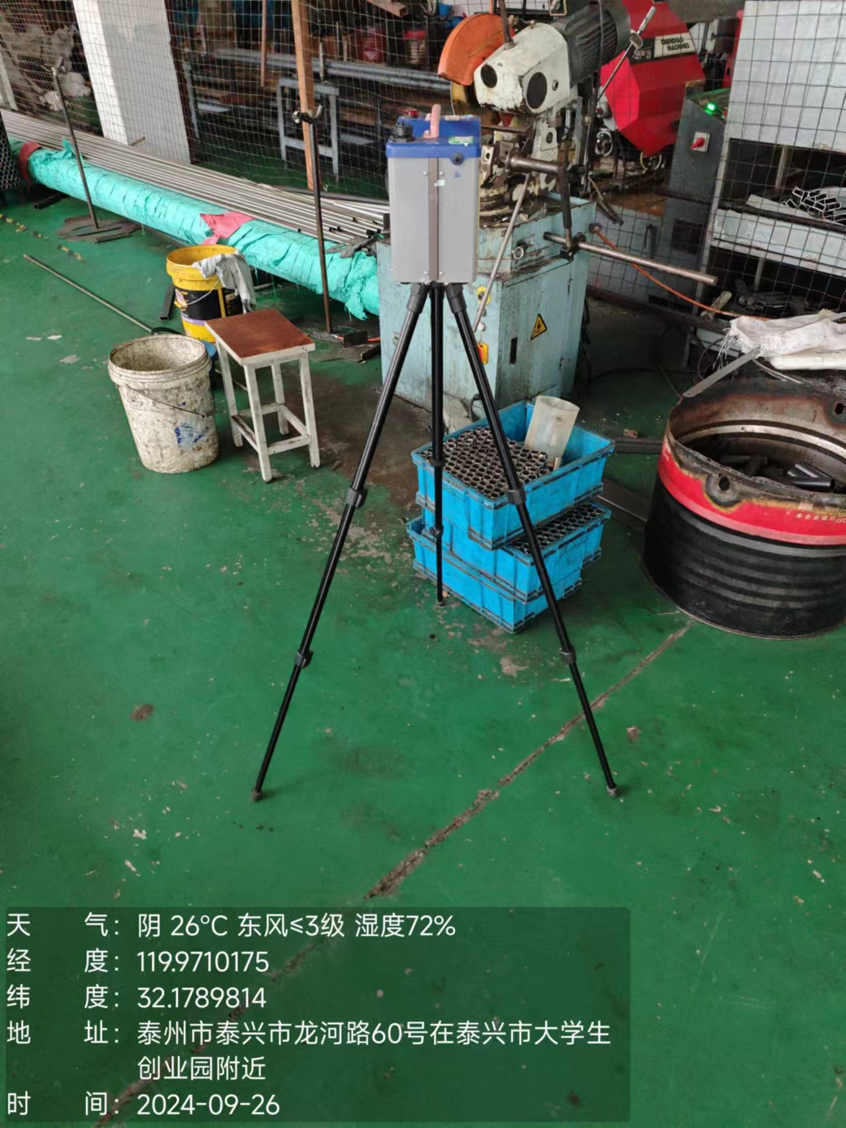 | 